

|  |
| --- |
| CPNV |
| Cahier des charges |
| P1704_Manettes |

|  |
| --- |
| MAILLARD Joan & KAHRIMANOVIC Adel  22/06/2018 |

Cahier des charges

# Table des matières

Table des matières 1

Introduction 1

Manette console rétro 1

Manette Universelle 2

Manette Minotaure 3

Signatures 4

# Introduction

Les manettes sont des interfaces Homme-Machine permettant de contrôler divers appareils.

Pour ce projet, nous développerons des manettes qui seront utilisées par divers groupes pour leur projet au sein des MCT.

# Manette console rétro

Les manettes de la console d’arcade de la salle T135 seront modifiées :

* Les manettes seront pourvues de batteries rechargeables
* 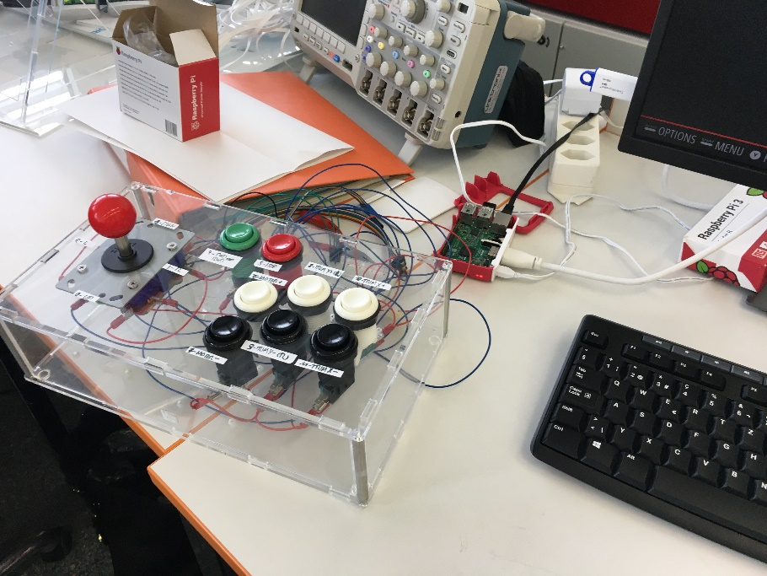La communication entre la manette et la console se fera par Bluetooth 4.2 BLE via le module nodeMCU ESP32

# Manette Universelle

Le cahier des charges de cette manette sera à convenir avec le groupe du projet Chevaliers et Dragons ainsi que le projet du robot MCT

* La communication entre la manette et l’objet qu’on veut piloter se fera par Bluetooth 4.2 BLE via le module NodeMCU ESP32.

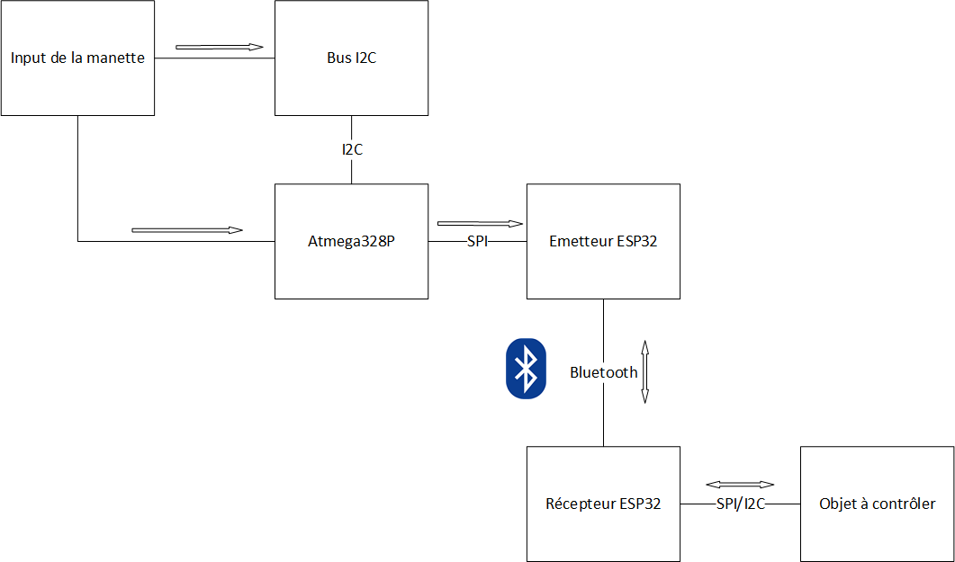

* Conception d’une manette universelle permettant de piloter les robots chevaliers du projet P1631, ainsi que le module pédagogique MCT Siemens 1200/Arduino.
* La manette sera inspirée des manettes de la console Gamecube de Nintendo en ce qui concerne les différentes entrées.
* Voici les caractéristiques supplémentaires de notre manette par rapport à celle de la Gamecube :
* 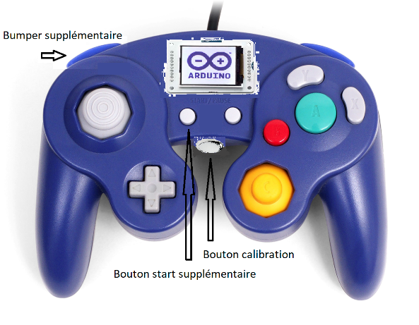1 écran intégré permettant de faire des réglages directement depuis la manette ou bien d’afficher diverses choses (images, valeurs, etc…)
* 2 LEDS permettant de savoir si la manette est allumée et si elle est connectée à un appareil.
* 1 bumper en plus du côté gauche de la manette
* 1 bouton Select à côté du bouton Start
* Un buzzer pour donner des informations auditives
* La manette sera sans fil
* 1 bouton de calibration des joysticks
* La manette sera alimentée par une batterie rechargeable par USB. Nous avons prévu une autonomie de minimum 1H dans des conditions de jeu constant.
* La manette aura une forme confortable à tenir en main et sera dans un format aussi réduit que possible.
* La manette s’éteindra après un temps imparti, néanmoins le Bluetooth restera actif pour ne pas perdre la liaison Bluetooth avec l’autre appareil.

# Manette Minotaure

Le cahier des charges de cette manette sera à convenir avec le groupe du projet Chevaliers et Dragons

* Une manette servira à piloter le minotaure
* La manette sera beaucoup plus large, il faudra la poser sur un support (table) pour l’utiliser contrairement à la manette universelle, qui elle se tient en main

# Signatures

